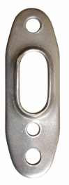

Mât

Fenêtre de 140x240mm

Rivetée haut et bas

Je pense à une pièce de ce type